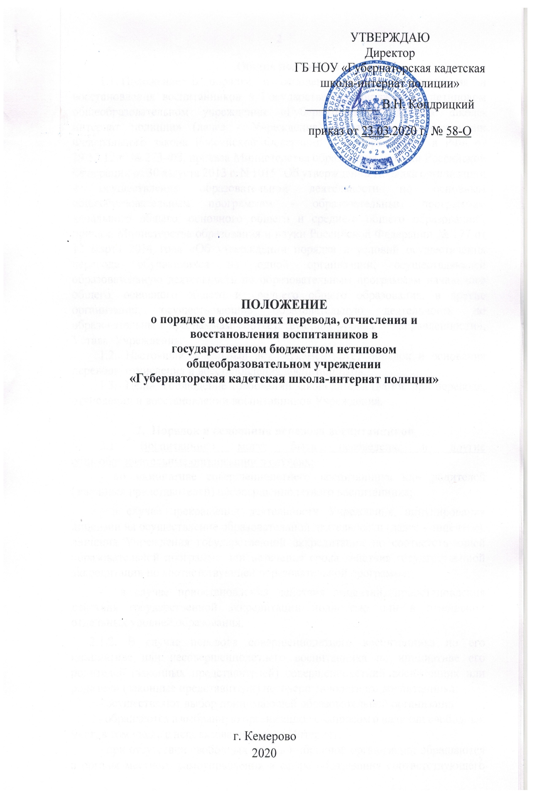
- Общие положения
  - Положение о порядке и основании перевода, отчисления и восстановления воспитанников в Государственном бюджетном нетиповом общеобразовательном учреждении «Губернаторская кадетская школа-интернат полиции» (далее - Учреждение) разработано на основании Федерального закона Российской Федерации «Об образовании в РФ» от 29.12.12.г. № 273-ФЗ, приказа Министерства образования и науки Российской Федерации от 30 августа 2013 г. N 1015 "Об утверждении Порядка организации и осуществления образовательной деятельности по основным общеобразовательным программам - образовательным программам начального общего, основного общего и среднего общего образования", приказа Министерства образования и науки Российской Федерации № 177 от 12 марта 2014 года «Об утверждении порядка и условий осуществления перевода обучающихся из одной организации, осуществляющей образовательную деятельность по образовательным программам начального общего, основного общего и среднего общего образования, в другие организации, осуществляющие образовательную деятельность по образовательным программам соответствующих уровня и направленности», Устава Учреждения.
  - Настоящий локальный акт регламентирует порядок и основания перевода, отчисления и восстановления воспитанников.
  - Цель- соблюдение требований законодательства РФ при переводе, отчислении и восстановлении воспитанников Учреждения.

2. Порядок и основания перевода воспитанников
2.1. Воспитанники могут быть переведены в другие общеобразовательные организации в случаях:
- по инициативе совершеннолетнего воспитанника или родителей (законных представителей) несовершеннолетнего воспитанника;
- в случае прекращения деятельности Учреждения, аннулирования лицензии на осуществление образовательной деятельности (далее - лицензия), лишения Учреждения государственной аккредитации по соответствующей образовательной программе или истечения срока действия государственной аккредитации по соответствующей образовательной программе;
- в случае приостановления действия лицензии, приостановления действия государственной аккредитации полностью или в отношении отдельных уровней образования.
2.1.2. В случае перевода совершеннолетнего воспитанника по его инициативе или несовершеннолетнего воспитанника по инициативе его родителей (законных представителей) совершеннолетний воспитанник или родители (законные представители) несовершеннолетнего воспитанника:
- осуществляют выбор принимающей образовательной организации;
- обращаются в выбранную организацию с запросом о наличии свободных мест, в том числе с использованием сети Интернет;
- при отсутствии свободных мест в выбранной организации обращаются в органы местного самоуправления в сфере образования соответствующего муниципального района, городского округа для определения принимающей образовательной организации из числа муниципальных образовательных организаций;
- обращаются в Учреждение с заявлением об отчислении воспитанника в связи с переводом в принимающую образовательную организацию, либо лично, либо в форме электронного документа с использованием сети Интернет.
2.1.3. На основании заявления совершеннолетнего воспитанника или родителей (законных представителей) несовершеннолетнего воспитанника об отчислении в порядке перевода Учреждение в трехдневный срок издает приказ об отчислении обучающегося в порядке перевода с указанием принимающей образовательной организации.
2.1.4. Учреждение выдает совершеннолетнему обучающемуся или родителям (законным представителям) несовершеннолетнего обучающегося следующие документы: личное дело обучающегося, документы, содержащие информацию об успеваемости обучающегося в текущем учебном году (выписка из классного журнала с текущими отметками и результатами промежуточной аттестации), заверенные печатью Учреждения и подписью директора (уполномоченного им лица).

2.2. Перевод воспитанников в следующий класс.
2.2.1.Воспитанники, освоившие в полном объеме общеобразовательную программу учебного года, переводятся в следующий класс.
2.2.2. Неудовлетворительные результаты промежуточной аттестации по одному или нескольким учебным предметам образовательной программы среднего общего образования или непрохождение промежуточной аттестации при отсутствии уважительных причин признаются академической задолженностью.
2.2.3.Воспитанники, не прошедшие промежуточной аттестации по уважительным причинам или имеющие академическую задолженность, переводятся в следующий класс условно.
2.2.4.Воспитанники, имеющие академическую задолженность, вправе пройти промежуточную аттестацию по соответствующим учебным предметам, не более двух раз в сроки, определяемые Учреждением, в пределах одного года с момента образования академической задолженности. В указанный период не включаются время болезни воспитанника.
2.2.5.Воспитанники, обучающиеся в Учреждении по образовательным программам среднего общего образования, не ликвидировавшие в установленные сроки академической задолженности с момента ее образования, по усмотрению их родителей (законных представителей) остаются на повторное обучение, переводятся на обучение по адаптированным образовательным программам в соответствии с рекомендациями психолого-медико-педагогической комиссии либо на обучение по индивидуальному учебному плану.
2.2.6. Решение о переводе в следующий класс воспитанников X класса принимается Педагогическим советом Учреждения и утверждается приказом директора Учреждения.
2.2.7. Перевод воспитанника из Учреждения в другую общеобразовательную организацию или из одного класса в другой осуществляется только с письменного согласия родителей (законных представителей) воспитанника.
2.2.8.Отношения Учреждения с воспитанниками и (или) родителями (законными представителями) регулируются договором, заключаемым между Учреждением и родителями (законными представителями).

3.Порядок и основания отчисления учащихся
3.1.Образовательные отношения прекращаются в связи с отчислением воспитанника из Учреждения, по следующим основаниям:
1) в связи с получением образования (завершением обучения);
2) досрочно.
Образовательные отношения могут быть прекращены досрочно в следующих случаях:
- по инициативе воспитанника или родителей (законных представителей) несовершеннолетнего воспитанника, в том числе в случае перевода воспитанника для продолжения освоения образовательной программы в другую организацию, осуществляющую образовательную деятельность;
- по инициативе Учреждения, в случае применения к воспитаннику, достигшему возраста пятнадцати лет, отчисления как меры дисциплинарного взыскания, а также в случае установления нарушения порядка приема в Учреждение, повлекшего по вине воспитанника его незаконное зачисление в Учреждение;
- по обстоятельствам, не зависящим от воли воспитанника или родителей (законных представителей) несовершеннолетнего воспитанника и Учреждения, в том числе в случае ликвидации Учреждения.
При досрочном прекращении образовательных отношений Учреждение в трехдневный срок после издания приказа об отчислении воспитанника выдает лицу, отчисленному из этой организации, справку об обучении или о периоде обучения по образцу, самостоятельно устанавливаемому Учреждением.
Досрочное прекращение образовательных отношений по инициативе воспитанника или родителей (законных представителей) несовершеннолетнего воспитанника не влечет за собой возникновение каких-либо дополнительных, в том числе материальных, обязательств указанного воспитанника перед Учреждением.
Основанием для прекращения образовательных отношений является распорядительный акт (приказ) Учреждения об отчислении воспитанника из Учреждения. Права и обязанности воспитанника, предусмотренные законодательством об образовании и локальными нормативными актами Учреждения, прекращаются с даты его отчисления из Учреждения.
3.2.Решение об отчислении детей-сирот и детей, оставшихся без попечения родителей, принимается с согласия комиссии по делам несовершеннолетних и защите их прав и органа опеки и попечительства.
3.3. Учреждение незамедлительно обязано проинформировать об отчислении несовершеннолетнего воспитанника в качестве меры дисциплинарного взыскания Учредителя.

4.Восстановление воспитанников
4.1.Восстановление воспитанника в Учреждение, если он досрочно прекратил образовательные отношения по инициативе Учреждения,
определяются локальным нормативным актом Учреждения.
4.2.Восстановление воспитанника производится на основании личного заявления родителей (законных представителей) воспитанника составленное на имя директора Учреждения.
4.3.Решение о восстановлении воспитанника принимает директор Учреждения, что оформляется соответствующим приказом.
4.4.Воспитанникам, восстановленным в Учреждение и успешно прошедшим государственную итоговую аттестацию, выдается, если иное не установлено Федеральным законом от 29.12.2012 № 273-ФЗ «Об образовании в Российской Федерации» (далее – Федеральный закон № 273-ФЗ), документ об образовании.

